8 июля — Всемирный день борьбы с аллергией
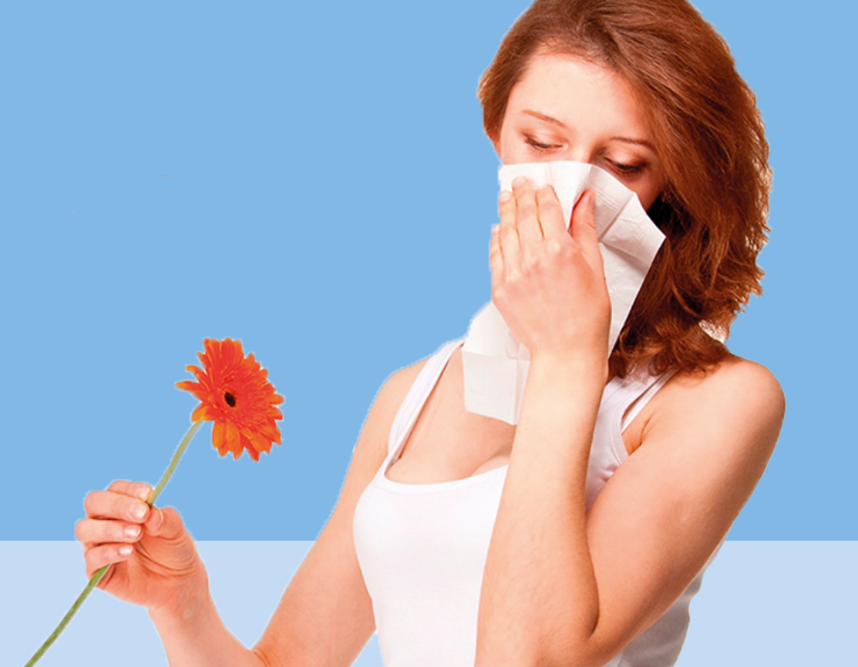

Каждый год 8 июля — Всемирный день борьбы с аллергией, который был учрежден Всемирной организацией по аллергии и Всемирной организацией по иммунопатологии в 2005 году.
Аллергия — состояние повышенной чувствительности организма к воздействию веществ, которые встречаются в окружающей среде и сами по себе являются безопасными. Эти вещества называют аллергенами. Одними из самых распространенных аллергенов являются: пыльца растений, животные и продукты их жизнедеятельности, пыль, плесень, яд насекомых, бытовая химия, продукты питания, лекарства. При первом попадании аллергена в организм тот ошибочно воспринимает это вещество как опасное и начинает вырабатывать антитела. При следующем контакте с аллергеном задействуются уже подготовленные для уничтожения раздражителя антитела и происходит выброс различных веществ, в том числе гистамина, что и вызывает симптомы аллергии.
Такая повышенная чувствительность организма является основой развития некоторых аллергических заболеваний и состояний, таких как бронхоспазм, бронхиальная астма, анафилаксия, отек Квинке, крапивница, аллергические ринит и конъюнктивит. По всему миру наблюдается постоянный рост количества людей, страдающих от аллергии: на данный момент их численность, составляет около 40% населения планеты. Одной из причин является плохая экология, особенно в больших городах или вблизи производств.
Чаще всего симптомы проявляются в виде раздражения слизистых оболочек носа и глаз, затянувшегося насморка, слезотечения, кожной сыпи и зуда. При появлении этих симптомов необходимо обратиться к врачу-аллергологу для проведения обследования на выявление аллергенов, вызывающих реакцию. При особо сильной реакции возможно появление отечности губ, лица, горла — более тяжелых симптомов, требующих немедленного медицинского вмешательства (вызова скорой помощи).
Если у человека есть аллергия, необходимо по возможности избегать повторного контакта с раздражителями, поскольку нередко каждый последующий контакт провоцирует все более тяжелую реакцию. Поэтому при аллергии на животных ни в коем случае нельзя заводить домашнего питомца, при реакции на продукты питания — употреблять их в пищу. К сожалению, существуют такие аллергены, полностью избежать которых сложно, например пыльца растений (весной и летом). В таких случаях следует:
- ограничить время пребывания на улице (в том числе выезды на природу или в сельскую местность);
- не открывать окна;
- как можно чаще (по возможности каждый день) проводить влажную уборку дома: протирать горизонтальные поверхности влажной тряпкой, мыть пол;
- при возвращении домой с улицы менять одежду, принимать душ, промывать глаза и нос;
- по возможности установить домашнюю систему очистки воздуха — относительно небольшое устройство со встроенными фильтрами (иногда совмещено с увлажнителем воздуха).
Проверь себя, ответь на 8 вопросов об аллергии

Источник: официальный портал Минздрава России
о Вашем здоровье https://www.takzdorovo.ru/

